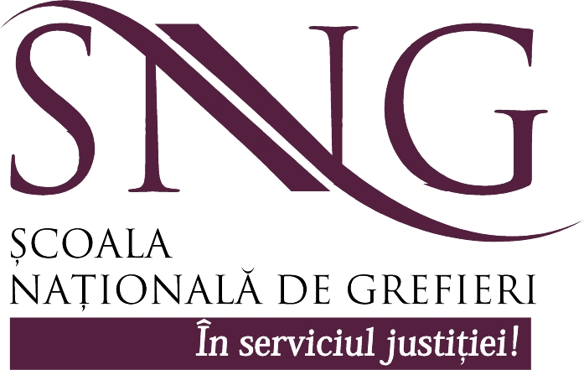

COMUNICAT
VIZITĂ DE LUCRU A INSTITUTULUI DE JUSTIȚIE PALESTINIAN

În perioada 10-11 septembrie 2015, Școala Națională de Grefieri a primit vizita delegației Institutului de Justiție Palestinian, reprezentată de doamna Naila Younis, director responsabil cu formarea în cadrul Institutului de Justiție Palestinian, precum și de doamna Meda Grama, procuror român detașat la misiunea de poliție a UE din Ramallah.
În cadrul acestei vizite de lucru, au avut loc întrevederi și discuții cu directorul Școlii Naționale de Grefieri, cu directorii Departamentului de formare profesională inițială, Departamentului de formare profesională continuă, Departamentului economico-financiar și administrativ, precum și cu reprezentanții Departamentului de formare formatori și al celui de relații internaționale.
Discuțiile purtate în cele două zile ale vizitei de lucru au vizat specificul activităților derulate în cadrul Școlii, separat pentru fiecare departament în parte, oaspetele din străinătate fiind invitat să participe la un seminar de formare inițială, să viziteze birourile și sălile de curs ale Școlii precum și la o întâlnire comună cu reprezentanții SNG.
Această vizită de lucru a fost organizată în cadrul unor proiecte de asistență tehnică inițiate de Eupol Copps și vizează schimburi de experiență între Institutul Național al Magistraturii, Școala Națională de Grefieri, pe de o parte, și Institutul Palestinian de Justiție, pe de altă parte, în scopul stabilirii și dezvoltării unor relații bilaterale de cooperare în domeniul formării personalului din justiție al celor două state.
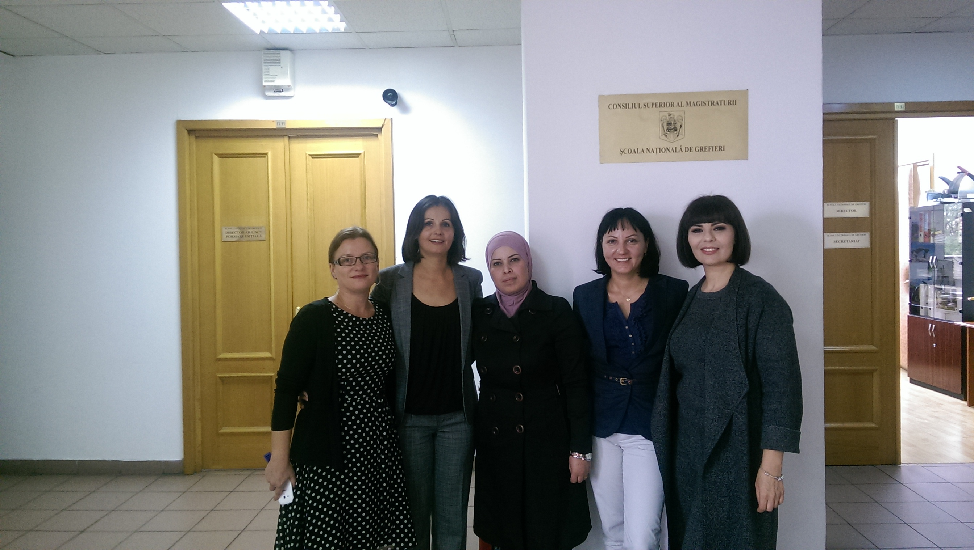

Persoana responsabilă în relaţia cu mass media
Judecător ELENA MIRUNA GHICA
0723.981.838
miruna.ghica@grefieri.ro

